C:\Users\tomoko\AppData\Local\Microsoft\Windows\Temporary Internet Files\Content.IE5\DQ9NJDNN\MC900054363[1].gif

急がず、慌てず、無理をせず

おとこの出番

ボランティア入門講座

## C:\Users\tomoko\AppData\Local\Microsoft\Windows\Temporary Internet Files\Content.IE5\DQ9NJDNN\MC900054363[1].gif

ボランティア未経験の方　歓迎します！

**◆日程・内容◆**

|  |  |  |  |
| --- | --- | --- | --- |
| ① | 10月10日（水） | オリエンテーション  ボランティアについて | ワーカーズわくわく代表  中野　しずよ氏 |
| ② | 10月11日（木） | 良い話し相手になる為に  傾聴ボランティアについて | 産業カウンセラー　シニアライフアドバイザー  小川　怜子氏 |
| ③ | 10月16日（火） | 車椅子操作について | 中山福祉機器支援センター  所長　畠中　規氏 |
| ④ | 10月13日（土）～29日（月） | ボランティア体験 | ケアプラザのデイサービス、障がい児プール介助、区民まつり参加、ミニデイお楽しみ会、車椅子清掃・整備　等 |
| ⑤ | 11月1日（木） | 振り返り・意見交換会 | おとこの出番メンバーとの交流 |

①②③⑤はすべて10：00～12：00　④は体験する施設によって時間は異なります。



**◆場　所◆**①②③⑤　ハーモニーみどり2階　多目的研修室

④　区内高齢者施設等　詳細は講座内でお知らせします。

**◆対　象◆**ボランティア活動に関心のある男性

（できるだけ全日程ご参加ください。）

**◆参加費◆**　無　料

**◆定　員◆**　２５名

**◆申込み◆**　９月１１日（火）より電話９３１－２４７８または

ＦＡＸ　９３４－４３５５（※裏面参照）にて受付【先着順】

**◆問い合わせ◆**　緑区社会福祉協議会　担当　入江

◆主　催◆　緑区社会福祉協議会

　　　　　　グループおとこの出番

**おとこの出番**

**ボランティア入門講座**

**ＦＡＸ申込書**

緑区社会福祉協議会　　入江 行

Fax ０４５－９３４－４３５５

|  |  |
| --- | --- |
| お名前 |  |
| 住　所 | 〒 |
| 電話番号 |  |
| メール |  |
| 年　齢 | 30代以下　40代　50代　60代　70代以上 |

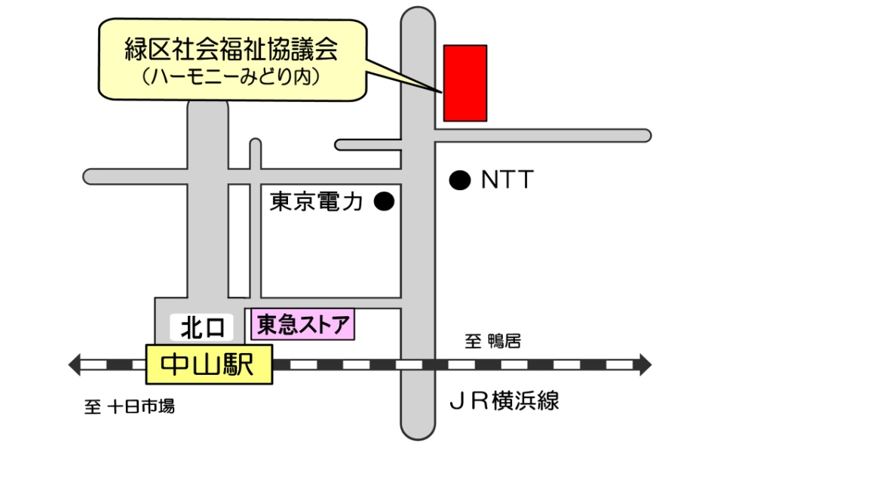　　　　　【最寄駅】

ＪＲ横浜線「中山駅」北口　または  
横浜市営地下鉄グリーンライン

「中山駅」出入り口（1）



より徒歩7分